Presseinformation / 05.06.2014

Method Park gewinnt den IBM-Preis “Innovation in Systems Development“

Auf der diesjährigen Innovate, der IBM-Konferenz in Orlando/Florida vom 1. bis 5. Juni 2014, wurde Method Park mit dem “Innovation in Systems Development Business Partner Award 2014” ausgezeichnet. Dieser begehrte Preis würdigt den Beitrag und den Nutzen, den „Stages“ - das Prozessmanagement-System von Method Park - den zahlreichen Anwendern von IBM-Produkten verschafft, da es sich nahtlos in das IBM-Tool „Rational Team Concert“ integriert.

Kristof Kloeckner, General Manager der IBM Software Group, erklärte bei der Preisverleihung: „Es ist sehr wichtig, das IBM Rational Ökosystem mit Partnern zu erweitern, die Anwendern mehr Effizienz bringen und eine nachhaltige Win-Win-Situation schaffen.“

„Klassenbeste Systeme und Produkte verlangen nach systematischen und gut aufeinander abgestimmten Werkzeugen, die von soliden Prozessen unterstützt werden. Die IBM Rational Tools zusammen mit Stages von Method Park verhelfen Kunden zu einem Wettbewerbsvorsprung, indem sie Engineering-Wissen erschließen. Die Wiederverwendung von Assets, verbesserte Standard-Compliance mit weniger Aufwand und messbares Umsatzwachstum sind echte Kundenvorteile“, ergänzt Prof. Dr. Bernd Hindel, Vorstandsvorsitzender der Method Park Software AG.

Die Integration von Stages und Rational Team Concert verbindet das Prozessmanagement von Stages mit dem Application-Lifecycle-Management-Potenzial von RTC. Zusammen stellen Stages und RTC die effiziente Compliance zu Industriestandards und Best Practice sicher, wie etwa CMMI, Automotive SPICE®, ISO 26262, IEC 62304 oder DO-178/254. Beide Werkezuge schaffen eine Umgebung, in der sich Engineering-Prozesse über die ganze Produktentwicklung hinweg definieren, kommunizieren und anwenden lassen. So helfen sie, den komplexen Anforderungen des modernen Engineerings erfolgreich zu begegnen.

Über Method Park
Seit vielen Jahren berät Method Park erfolgreich in Fragen der Software für sicherheitskritische Systeme in der Automobilindustrie und der Medizintechnik und entwickelt dafür eigene Software-Lösungen. Dabei wird umfangreiches Know-how in Bereiche eingebracht, in denen hohe und allerhöchste Qualitäts- und Sicherheitsanforderungen gelten. Mit diesem Wissen bietet Method Park seinen Kunden vielfältige Lösungen aus einer Hand, die zum Erfolg jedes Unternehmens beitragen.
Method Park ist der kompetente Ansprechpartner für Consulting, Coaching, Training, Engineering-Dienstleistungen und Produkte rund um Software-Entwicklungsprozesse. Das von Method Park entwickelte web-basierte Prozessmanagement-Portal "Stages" unterstützt Anwender bei der praktischen Umsetzung von Entwicklungsprozessen. Stages stellt die Erfüllung vorgegebener Qualitätsstandards und Vorgehensmodelle sicher und lässt sich in alle gängigen Entwicklungsumgebungen integrieren. Dabei ermöglicht Stages die verteilte, globale Zusammenarbeit über Unternehmensgrenzen hinweg.
2001 in Erlangen gegründet, beschäftigt Method Park rund 125 Mitarbeiter an Standorten in Erlangen, München, Stuttgart sowie Detroit und Miami in den USA.

Für weitergehende Informationen wenden Sie sich bitte an:
Philipp Donnert, Marketing
Method Park Holding AG, Wetterkreuz 19a, 91058 Erlangen
Tel. +49 9131 97206-285, Fax +49 9131 97206-280
Philipp.Donnert@methodpark.de
www.methodpark.de

Verfügbares Bildmaterial:
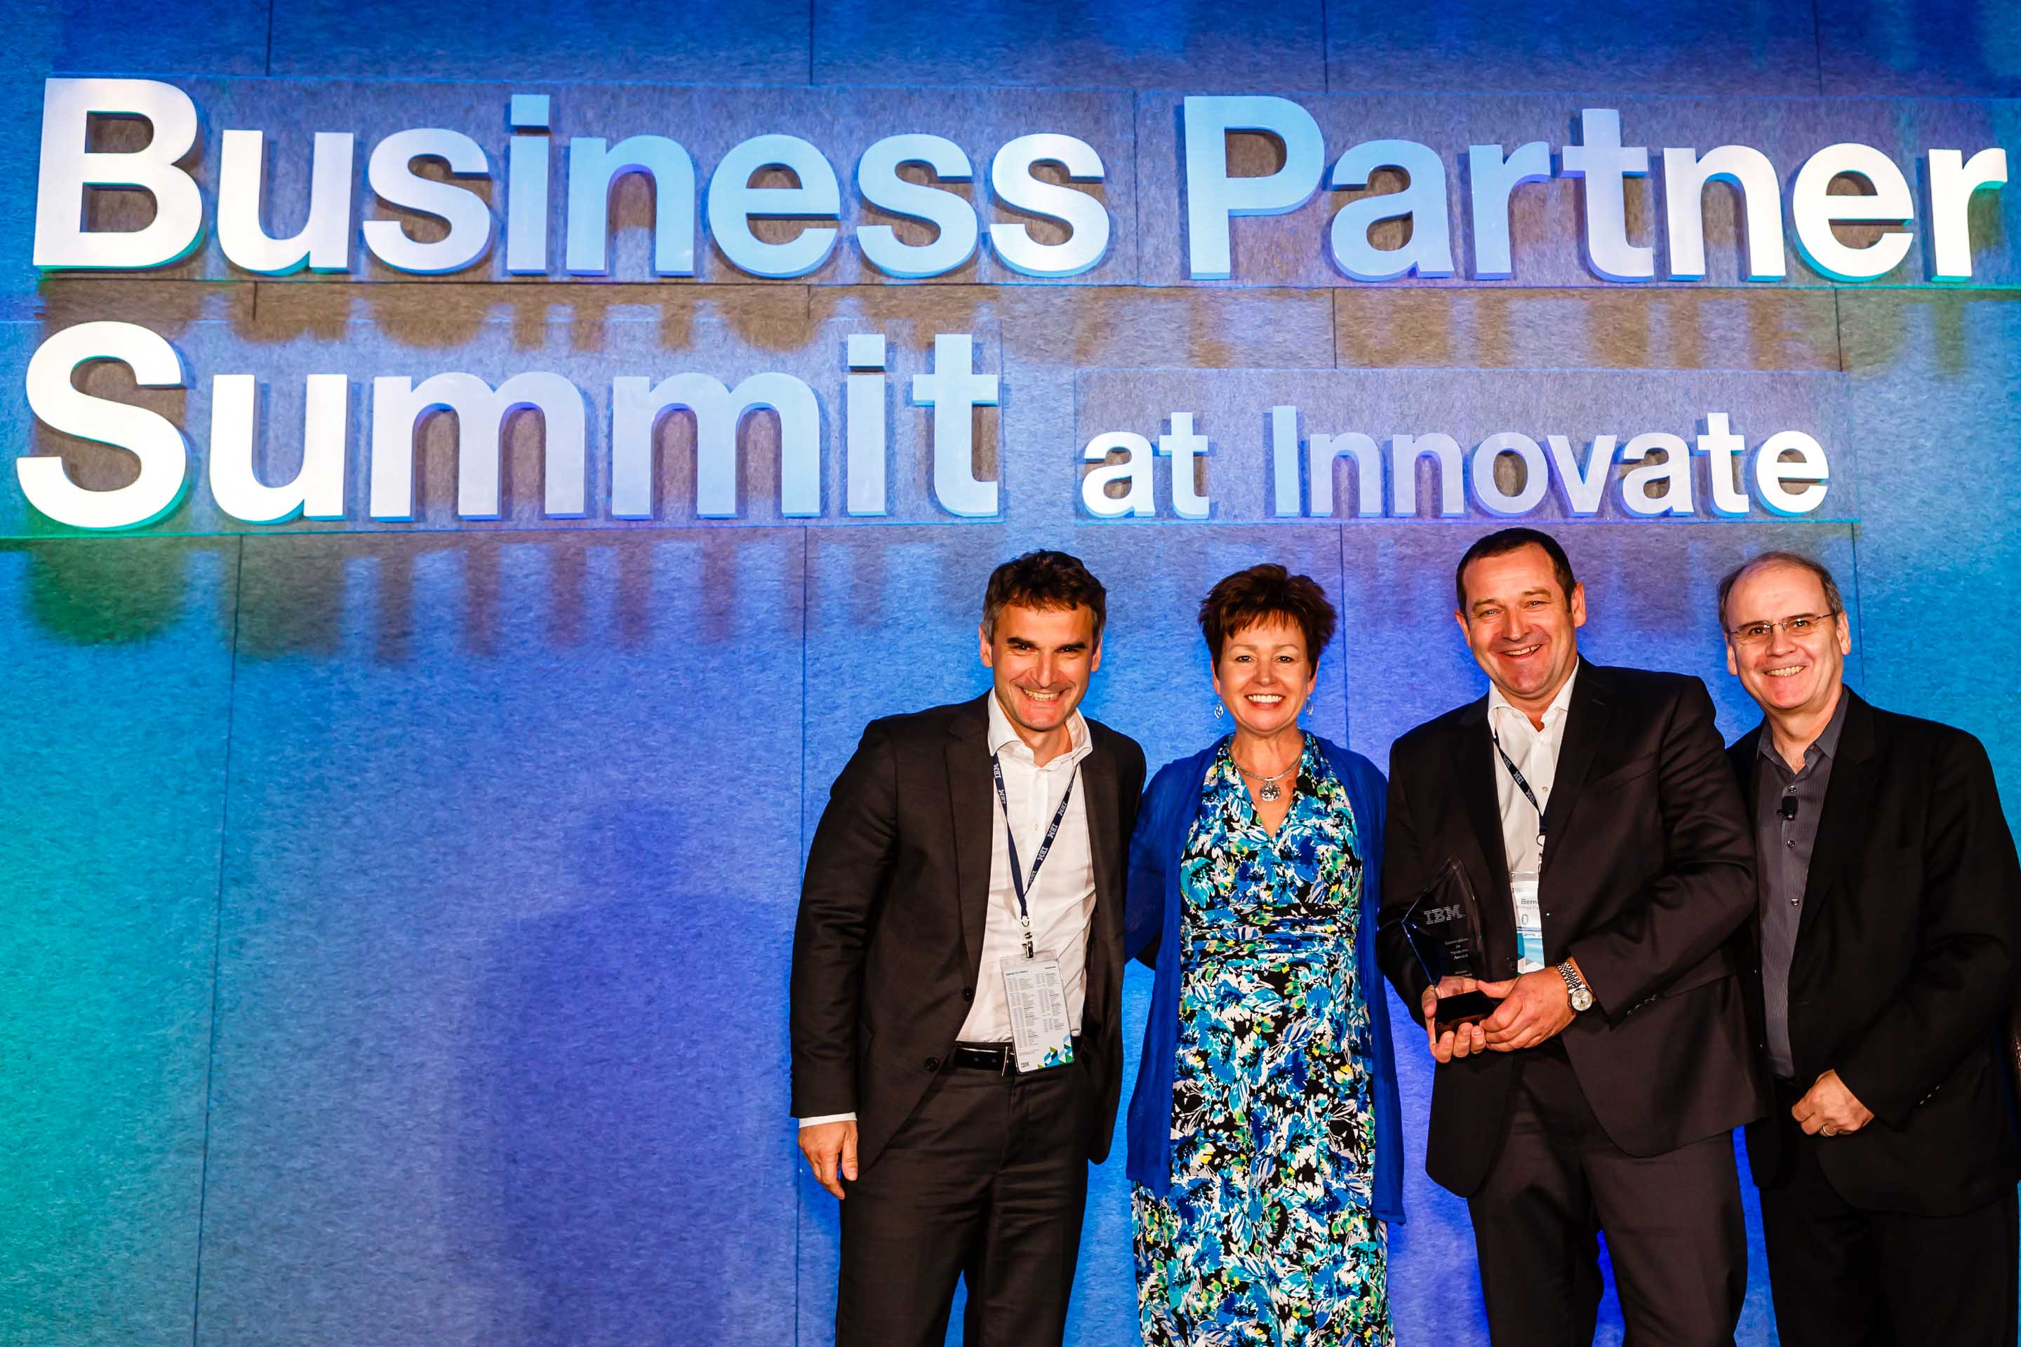
Method Park erhält den IBM Business Partner Award für Innovation in Systems Development. Von links: Dr. Erich Meier (CTO Method Park Software AG), Gina Poole (IBM VP Worldwide Rational Marketing), Prof. Bernd Hindel (CEO Method Park Software AG), Shaun Jones (IBM VP Marketing, Software Business Partners and Midmarket)

